المسألة الأولى
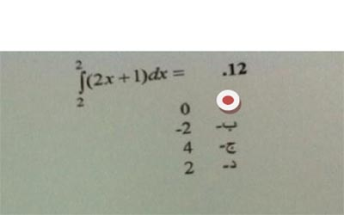
طبعاً تحفضون شكلها
اذا جت الأسس متساوية زي المسألة هذي 2:2 على طول الجواب صفر دائماً
===========
المسألة الثانية
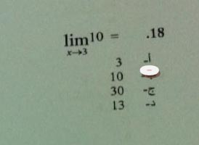
راح يجي اكثر من مسألة على اللمتد lim
ومن ضمنها lim10 بدون علامة x بجنب الرقم 10 على طول تختار نفس الرقم الي معطيك وهنا معطيك 10
يعني الجواب على طول 10
========
المسألة الثالثة
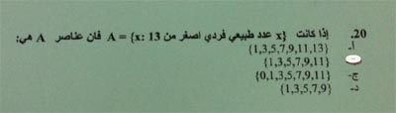
هنا معطيكX عدد فردي وركزو على فردي اصغر من 13 ويبي A
تختار الأرقام الفردية الي اقل من 13
1.3.5.7.9.11
وركزو انه اقل من 13 يعني ماتحط 13 معها
===========
المسألة الرابعة
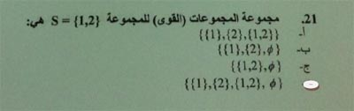
مجموعة المجموعات ومعطيك (1.2 )
تفصلهم مرة كل رقم لحال قوس تحط 1 وقوس تحط 2
ومرة كل الرقمين وتظيف علامة فاي زي الي بالصورة
{(فاي) (1.2) (2) (1) }
=========
المسألة الخامسة
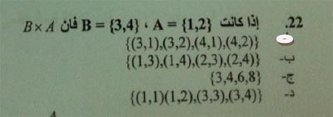
هنا معطينا حرفين A B ويبي ضربهم ببعض
ولاحظ ان يبي ضرب B الأول في A
ولو فصلناها لقيناه اخذ 3 من B وضربها مره في 1 ومرة في 2 من A
وخذا 4 من B وضرها مره في 1 ومرة في 2 من A
وحطهن بالترتيب الي بالصورة
=============
المسألة السادسة
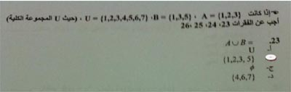
هذي المجموعات يعطيك هالسؤال واربع فقرات عليه
بالسؤال يعطيك مجموعة رئيسية U = {1.2.3.4.5.6.7
ويعطيك A =1.2.3
B = 1.3.5
الفقرة الأول للسؤال طالب A U B
حلها تختار الأرقام الموجودة بـ A وبـ B
(1.2.3.5 ) طبعاً فيه رقم 3 مكرر بـA ومكرر بـ B نختاره مره وحده
======
المسألة السابعة
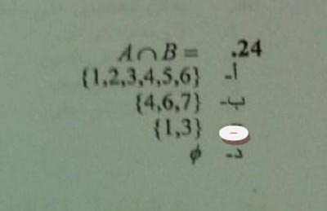
هذي فقرة تابعة للسؤال الي قبل
طلب بالسؤال A B والي بينهن U بس مقلوبه9 ماعرفت وشلون احطها مقلوبة
تشوف وشو المشترك بين AB
(1.3)
=====
المسألة الثامنة
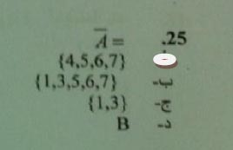
وهذي تبع السؤال السابق
طالب من Aّ فوقها شرطة
هو معطينا بالسؤال A(1.2.3
ويبي الي يكملها من U بالسؤال
يعني تمكلتها 4.5.6.7 وهذا الجواب
======
المسألة التاسعة
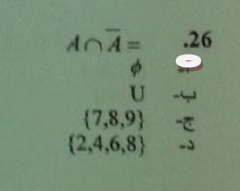
وطبعاً تبع السؤال السابق
اذا طلب منا بالسؤال نفس الطريقة الي بالصورة حرفين زي بعض وواحد مهن فوقه شرطة
على طول نختار علامة فاي لأن مستحيل يطلع ناتج رقم
انت على طول تختار علامة فاي

==============================================
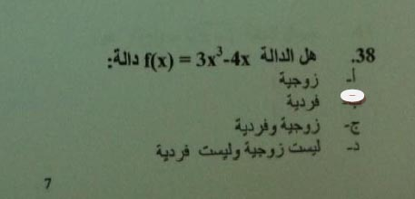
طلب فيه هل الداله ................داله:
زوجيه او فرديه او فرديه و زوجيه , بكل بساطه انظر الى الاسس اللي فوق الاكس ان كانت زوجيه فالداله زوجيه وان كانت فرديه فهي فرديه و ان كانت مختلطه فهي لا فرديه ولا زوجيه ...........
==============================================

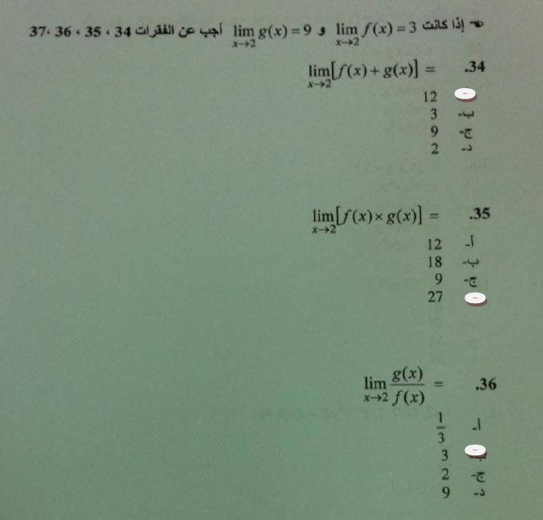
هذا سؤال حله سهل جداً
طالب بالسؤال الأول + والثاني X والثالث قسمة
ومعطينا رقمين 9 -3
بالأول تجمعهم
والثاني تضربهم
والثالث تقسمهم على بعض
بدون الرجوع للعلامات
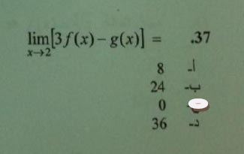
فيه رقم زيادة والي هو 3
وقبل معطينا 3/9
نعوض ونضرب 3X3 ونطرحهم من 9 يطلع الناتج صفر
==============================================

عندي تعقيب ب النسبة ل المسألة الخامسة
الجواب / صحيح حتى لو قلبت الضرب , يعني ..
......... إذا بتحلها من اليمين ل اليسار > بيكون الحل من اليمين ل اليسار
... ==============================================
...... وإذا بتحلها من اليسار ل اليمين > بيكون الحل من اليسار ل اليمين

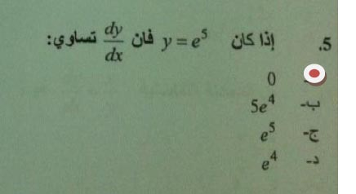
السؤال هذا اذا جانا بنفس الطريقة هذي
الجواب دائماً صفر يعني احفظو شكلك السؤال
وعلى طول صفر
==============================================

هذي سؤالين لايجآد المجآل,,
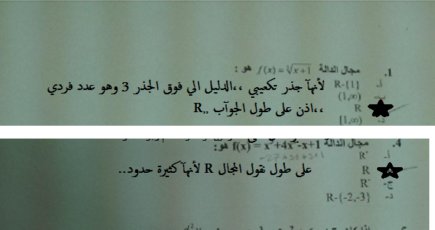
الاول دآئمآ اذا جآء جذر دليله فردي على طول تقولون المجآل r ,,,,الدليل يعني الرقم الي فوق الجذر ع اليمين,,
والثاني لانه كثيرة حدود,,كثيرة حدود يعني تجي معآدله و مجآهيل..على طول المجال r
بالتووووووووووفيق,,
==============================================

وابي اضيف انا كم سؤال بعد وهي خاصة باللمتد وهي من نفس النموذج
يقول f=3 و g=9
وفي السؤال 34: يقول نبي [ (f(x) +g(x] يعني نجمع قيمة الاف وقيمة الجي يعني 9+3 = 12
والسؤال الي بعده 35: يقول نبي [ (f(x) X g(x] يعني نضرب 9في 3= 27
والسؤال الي بعده 36: يقول نبي g تقسيم f يعني يساوي 9 تقسيم 3 = 3
والسؤال الي بعده 37:يقول نبي [ (f(x) - g(x] طبعا في السؤال فيه 3 قبل f بس ماجت معي
المهم يعني 3 ضرب قيمة f يعني يساوي 9 وفي السوال عملية طرح الي هي 9-9 يساوي صفر
==============================================

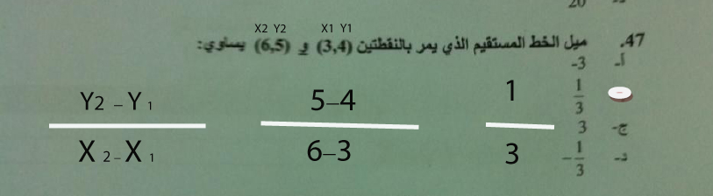
في هذه المسألة يوجد قانون
انت لاتحاول تحفض القانون احفظ مكان الأرقام الي تعوض عنها
وانا حليتها بنفس الصورة
==============================================

تم الاتصال مدرس رياضيات خبره 15 سنه ما شاءالله واكد معلومات الحد المطلق اذا جا بمعادله يطلب فيه نوع الداله , والحد المطلق هو عدد صحيح ليس فيه اكس (+1 ,-5, ..............) , يعني لقيت معادله وفيها اكسات والاس فردي ويوجد عدد صحيح بدون اكس , اذا الداله ليست زوجيه ولا فرديه

اذا كان الاس على الاكس زوجي اذا زوجيه
اذا كان الاس على الاكس فردي ولا يوجد حد مطلق ( يعني رقم صحيح بدون اكس +1 او -3 او .........الخ ) هذه داله فرديه
اذا كان الاس فردي ويوجد حد مطلق ( الشرح اعلاه) تكون الداله ليس زوجيه ولا فرديه
واذا الاسس مختلطه يعني فيها فردي وزوجي فان الداله زوجيه وفرديه

============================================

المساله رقم 16
السؤال cos x dx
القانون يقول cos x dx يساوي sin x + c
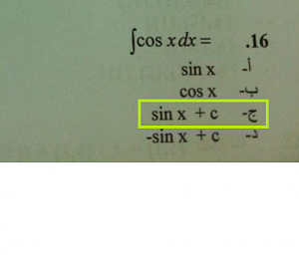
==============================================

اذا كان الاس على الاكس زوجي اذا زوجيه
اذا كان الاس على الاكس فردي ولا يوجد حد مطلق ( يعني رقم صحيح بدون اكس +1 او -3 او .........الخ ) هذه داله فرديه
اذا كان الاس فردي ويوجد حد مطلق ( الشرح اعلاه) تكون الداله ليس زوجيه ولا فرديه
واذا الاسس مختلطه يعني فيها فردي وزوجي فان الداله زوجيه وفرديه
شكرًا وادي زاعم ، بس فيه نقطة حابة أذكرها:
مافيه شي إسمه (دالة زوجية وفردية)
هي عندك 3 حالات:
1/ زوجية: إذا كانت الأُسس جميعها (زوجية) و بدون حدود مطلقة (1،1-،2،2-..الخ).
2/ فردية: إذا كانت الأُسس جميعها (فردية) حتى مع وجود حدود مطلقة.
3/ غير ذلك(غير زوجية وغير فردية) :
أ- إذا كانت الأُسس(زوجية) + حد مطلق.
ب- إذا كانت الأُسس (زوجية وَ فردية)
* مثال على الاول : f(x)=x2 < ال 2 أُس
* مثال على الثاني : f(x)=x3-4x < ال 3 أُس
* مثال على الثالث :
f(x)=x2-4 < ال 2 أُس « هذي الحالة (أ)
F(x)=x2-4x < ال 2 أُس « هذي الحالة (ب) *4x* أُسها 1 فردي.
==============================================

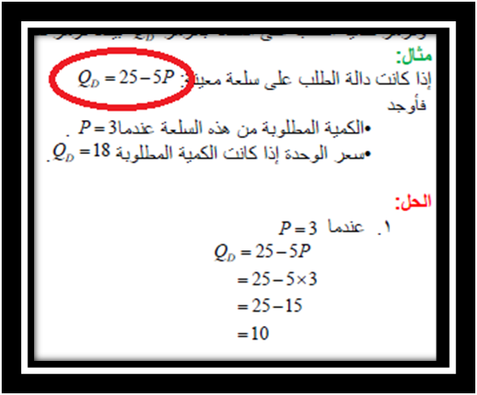
هووون تعويض مبأشـــر بس عليكم تحفظووون ((آلقآنون)) .. تنفـــــــــع 3 آو 4 درجــــــآآآت
لأنهآ سهله مره حرآم مآتنحل
موفقيـــــــن

=============================================

